INFORME MENSUAL Nº2

PERIODO 01 DE MARZO AL 11 DE ABRIL 2025

CONTRATO DE OBRA COP-520-2024

ALCALDÍA MUNICIPAL DE LA CALERA
DEPARTAMENTO DE CUNDINAMARCA

CONTRATISTA
CONSTRUCCIONES Y PAVIMENTOS BOYACA S.A.S
(PAVIBOY S.A.S)

OBJETO

CONTRATAR LA CONSTRUCCIÓN DE LA PLACA HUELLA EN LA VÍA QUE CONDUCE DE LA VEREDA EL SALITRE AL COLEGIO HACIENDA LOS ALCAPARROS DEL MUNICIPIO DE LA CALERA

Tabla de Contenido
1. GENERALIDADES 4
1.1 Descripción General del contrato: 4
1.2 Información Contractual 5
1.3 Esquema de localización 6
2. INFORMACIÓN LEGAL Y FINANCIERA: 8
2.1 Garantías 8
2.2 Programación y Avance Financiero 9
2.3 Meta Física con Respecto al presupuesto disponible 12
2.4 Flujo de caja y Avance Financiero 12
3. INFORMACIÓN TÉCNICA 13
3.1 Cronograma detallado 13
3.2 Descripción de los atrasos y Adelantos 13
3.3 Acciones correctivas 13
3.4 Descripción actividades: 14
3.5 Ensayos de laboratorio y de campo 20
3.6 Actualización realizada por el contratista a los diseños existentes 20
3.7 Bitácora: 20
4. INFORMACIÓN SST (SEGURIDAD, SALUD Y TRABAJO) 21
4.1 Resumen de las actividades realizadas en cumplimiento del sistema de gestión de seguridad y salud en el trabajo, con sus respectivos soportes. 21
4.2 Informe de Accidentes e incidentes de trabajo en el periodo Planilla del personal en obra (Administrativo y Operativo) 21
4.3 Afiliaciones y Pagos del Personal del contrato de obra, al sistema general social integral. 21
5. CONCLUSIONES 23
6. OBSERVACIONES Y RECOMENDACIONES DEL CONTRATISTA 24

Tablas

Tabla 1 Información Contractual 6
Tabla 2 Garantía de Cumplimiento por Modificatoria No.1 8
Tabla 3 Información Financiera 9
Tabla 4 Avance Financiero 11
Tabla 5 Planilla de Personal contratado 22

Tabla de Ilustraciones

Ilustración 1, Inicio y fin de intervención 7
Ilustración 2, Esquema Ubicación 7

GENERALIDADES

Descripción General del contrato:

CONTRATO DE OBRA COP-520-2024

En el municipio de CALERA, DEPARTAMENTO DE CUNDINAMARCA, se llevará a cabo la intervención de una vía rural que corresponde a una vía terciaría, conformada por una capa de rodadura en material de recebo, la cual presenta condiciones regulares y difidentes, Esta vía registra pendientes superiores al 10%; constituye un corredor de acceso esencial que conecta la vereda SALITRE AL COLEGIO HACIENDA LOS ALCAPARROS.

El proyecto contempla la ejecución de una serie de obras de ingeniería civil orientadas al mejoramiento de las condiciones técnicas de transitabilidad del corredor vial anteriormente mencionado. Entre los objetivos principales de la intervención se destacan: la rehabilitación de la capa de rodadura, la construcción de estructuras tipo placa huella y la ejecución de obras de drenaje longitudinal (cunetas), con el fin de prolongar la vida útil de la vía, mejorar la eficiencia del tránsito vehicular y garantizar condiciones de movilidad seguras tanto para los usuarios motorizados como para los peatones.

- Las actividades previstas dentro del alcance del proyecto comprenden:
- Conformación y afirmado de la superficie existente de la vía.
- Excavación manual en material común.
- Suministro, colocación y vaciado de concreto para la ejecución de la placa huella.
- Construcción de cunetas en concreto clase e.
- Suministro, figurado y armado de acero de refuerzo

Entre las actividades principales de mejoramiento a ejecutar en el contrato se encuentran:

- Construcción de placa huella
- Construcción de cuneta (ODL)

Información Contractual

TIPO DE CONTRATO: | Contrato de Obra Publica
CONTRATO No: | 520-2024
OBJETO DEL CONTRATO: | Contratar la construcción de la placa huella en la vía que conduce de la vereda el salitre al colegio hacienda los alcaparros del municipio de la calera.
LOCALIZACION DEL PROYECTO: | El proyecto consiste en la intervención en la vía rural que conduce de la vereda El Salitre al colegio Hacienda Los Alcaparros
CONTRATISTA: | Construcciones y Pavimento Boyacá (PAVIBOY S.A.S)
NIT: | 826002051-1
REPRESENTANT LEGAL | Emiliano Vargas Mesa
PLAZO EJECUCION DEL CONTRATO INICIAL | 45 días
FECHA INICIACION DEL CONTRATO: | 2025-02-07
FECHA TERMINACION DEL CONTRATO | 2025-03-23
AMPLIACION | 60 días
FECHA DE TERMINACION SEGÚN PRORROGA No.1 | 2025-05-23
PLAZO EJECUCION DEL CONTRATO DESPUES DE AMPLIACION | 105 días
VALOR INICIAL DEL CONTRATO: | $331.521.316,00
VALOR ANTICIPO: | $0.00
VALOR ADICION: | $0.00
VALOR TOTAL DEL CONTRATO: | $331.521.316
FORMA DE PAGO:  FORMA DE PAGO: | La entidad cancelara al contratista la suma pactada en el contrato así:  El valor del contrato será pagado de la siguiente manera:  a). Un pago equivalente al cuarenta por ciento (40%) del valor del contrato de obra se pagará previo cumplimiento a la aprobación del supervisor garantizando dicho porcentaje de ejecución física y real y cumplimiento de los requisitos mostrados a continuación.  b). Un pago equivalente al cuarenta por ciento (40%) del valor del contrato de obra se pagará previo cumplimiento a la aprobación del supervisor garantizando dicho porcentaje de ejecución física y real y cumplimiento de los requisitos mostrados a continuación.  c). Un pago equivalente al veinte por ciento (20%) del valor del contrato de obra se pagará previo cumplimiento de los siguientes requisitos: (ii) Aprobación de la garantía de la estabilidad de la obra(iii) Liquidación del contrato de obra.
Tabla 1 Información Contractual

Esquema de localización

El proyecto consiste en la intervención en la vía rural que conduce de la vereda El Salitre al colegio Hacienda Los Alcaparros:

- Inicio de Tramo: * Fin Tramo
Latitud:4.674523 Latitud:4.675050
Longitud: -73.987980 Longitud: -73.987352

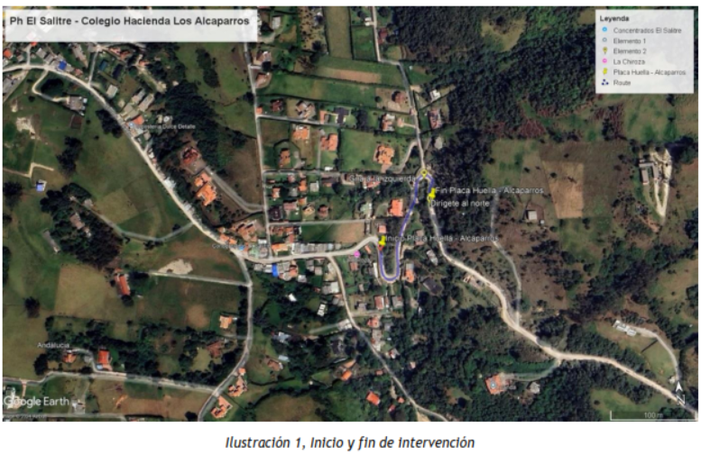

Ilustración 1, Inicio y fin de intervención
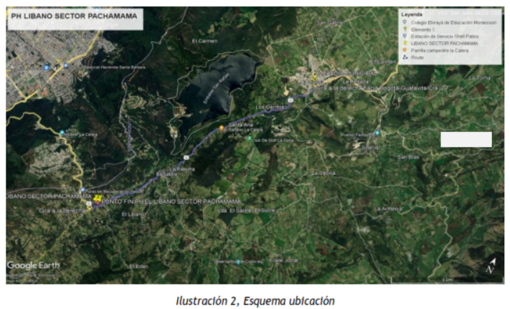

Ilustración 2, Esquema Ubicación

INFORMACIÓN LEGAL Y FINANCIERA:

Garantías

AMPAROS | DESDE | HASTA | VALOR ASEGURADO
Cumplimiento del contrato | 07-05-2025 | 26/11/2025 | 33.152131,60
Pago de salarios, prestaciones sociales legales e indemnizaciones laborales | 07-02-2025 | 28-05-2025 | 66.304.263,20
Estabilidad y Calidad de la obra | 29/03/2025 | 29/03/2030 | 99.456.394,80
RCE CONTRATOS | DESDE | HASTA | VALOR ASEGURADO
Predios labores y operaciones | 06-12-2024 | 25-03-2025 | 260.000.000
Contratistas y Subcontratistas | 06-12-2024 | 25-03-2025 | 130.000.000
Vehículos Propios y No propios | 06-12-2024 | 25-03-2025 | 130.000.000

Tabla 2. Garantía de cumplimiento y RCE según acta de inicio

AMPAROS | DESDE |  | HASTA | V/R ASEGURADO ANTERIOR | V/R ASEGURADO ACTUAL
Cumplimiento del contrato | 07-02-2025 |  | 26/11/2025 | 33.152131,60 | 33.152.131,60
Pago de salarios, prestaciones sociales legales e indemnizaciones laborales | 07-02-2025 |  | 28-05-2025 | 66.304.263,20 | 66.304.263,20
Estabilidad y Calidad de la obra | Si Ampara 5 Años,0 Meses, 0 Días |  |  | 99.456.394,80 | 99.456.394,80
RCE CONTRATOS | DESDE | HASTA |  | V/R ASEGURADO ACTUAL | V/R ASEGURADO ANTERIOR
Predios labores y operaciones | 06-12-2024 | 25-05-2025 |  | 284.700.000 | 284.700.000
Contratistas y Subcontratistas | 06-12-2024 | 25-05-2025 |  | 142.350.000 | 142.350.000
Vehículos Propios y No propios | 06-12-2024 | 25-05-2025 |  | 142.350.000 | 142.350.000

Tabla 3 Garantía de Cumplimiento por Modificatorio No.1

Según el corte al 11 de abril del 2025 la situación financiera del contrato es la siguiente:

Valor del contrato | $ 331.521.316,00
Corte de obra Acta No.1 | $ 132.608.526,40
Porcentaje de corte de obra Acta No.1 | 40%
Porcentaje de Ejecución Financiera Acta No.1 | 40%
Valor Restante por cobrar del contrato | $ 198.912.789,60
Porcentaje restante por cobrar del contrato | 60%

Tabla 4 Información Financiera

Programación y Avance Financiero

Durante el mes objeto del presente informe, se evidencia que el proyecto presenta un avance físico acumulado del 40% inferior al avance programado 42%.

Con base en el cuadro de seguimiento financiero, se presenta a continuación el análisis detallado del avance por cada ítem del contrato, comparando el avance programado frente al avance ejecutado:
Preliminares: Muestran una ejecución casi igual al valor programado, con una diferencia mínima de $20.489,30.

1- Conformación de la calzada existente

- Valor total: $2.092.860,00
- Avance programado: 100% → $2.092.860,00
- Avance ejecutado:100%→$2.092.860,00

Análisis: Actividad totalmente ejecutada conforme a lo programado.
2- Afirmado

- Valor total: $21.527.040,00
- Avance programado: 100% → $21.527.040,00
- Avance ejecutado:100%→$21.527.040,00

Análisis: Sin diferencia entre lo ejecutado y lo previsto; actividad finalizada según cronograma.

3- Excavaciones en material común seco a mano

- Valor total: $1.650.750,00
- Avance programado: 38,00% → $627.285,00
- Avance ejecutado: 36,76% → $606.815,70
- Diferencia: $-20.469,30

Análisis: Se presenta una diferencia (1,24%) respecto al avance programado; no representa una afectación.

Estructura de Pavimento
4- Concreto clase D de 3000 psi (bases):
- Programado: 34,00% → $39.493.210
- Ejecutado: 20,08% → $23.324.225,20
- Retraso: $16.168.984,80
Observación: Se evidencia un retraso, por cambios climáticos (Precipitaciones constantes)
5- Concreto ciclópeo clase G:
- Avance ejecutado (51,82%) supera al programado (33%) → adelanto de $8.075.285,60
6- Cuneta en concreto clase E:
- Programado: 25,00% → $9.476.530
- Ejecutado: 17,80% → $6.747.289,36
- Retraso: $2.729.240,64
7- Acero de refuerzo:
- Programado: 34,00%
- Ejecutado: 51,32% → adelanto de $18.927.303,97
- Acordes a las necesidades del proyecto se identificó la necesidad de incluir las siguientes actividades que no se tenían contempladas, las cuales se desglosan a continuación.
1- Control Topográfico
2- Escarificación del Terreno Natural
3- Descargue y Acopio de material Pétreo
4- Descargue y Acopio de cemento
5- Descargue y Acopio de acero recto y Figurado
Si bien hay ítems adelantados (concreto ciclópeo y acero), el ítem 4 de bases es crítico por su alto valor y bajo avance.
Aunque el avance financiero total es superior al programado, esto se debe a adelantos puntuales en ítems como el acero y el concreto ciclópeo.
En el Anexo No.8, se presenta el detalle del comportamiento del avance financiero programado vs el avance ejecutado en el desarrollo de las actividades del proyecto.
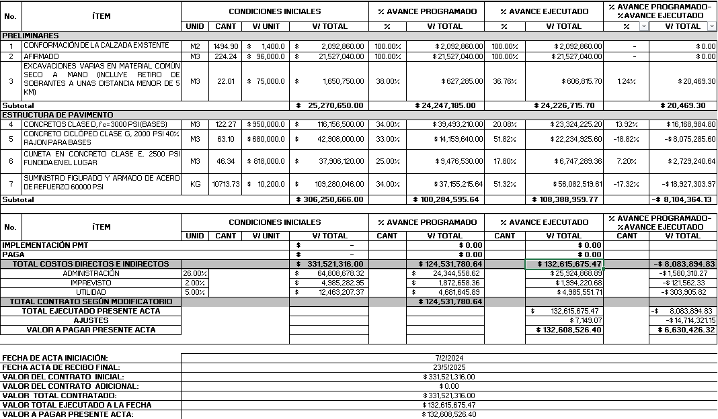

Tabla 5 Avance Financiero

Meta Física con Respecto al presupuesto disponible

El proyecto consiste en la construcción de 250 metros lineales de placa huella, con un ancho total de 6 metros. Cada módulo de la vía está conformado por tres franjas de concreto reforzado tipo D de 3.000 PSI, destinadas a las huellas de rodadura de los vehículos. Las franjas laterales tendrán un ancho de 0,90 metros, y la franja central un ancho de 1,20 metros, todas con un espesor uniforme de 15 cm.

Entre las franjas de concreto reforzado se construirá un relleno en concreto ciclópeo clase G de 2.000 PSI, compuesto por una mezcla del 40% de piedra y 60% de concreto, lo cual mejora la durabilidad estructural del sistema vial. Las franjas de concreto ciclópeo tendrán un ancho de 0,90 metros y también un espesor de 15 cm. En las zonas de curvas, estas franjas podrán ampliarse (sobreancho) para garantizar la maniobrabilidad de los vehículos, especialmente durante cruces o giros, permitiendo un tránsito más seguro y fluido.

Adicionalmente, a cada lado de la estructura se construirá una cuneta con bordillo, cuya función es la conducción de aguas pluviales mediante el bombeo superficial desde las huellas, evitando así acumulación de agua sobre la vía. Esta cuneta será ejecutada en sitio con concreto clase E de 2.500 PSI, y tendrá un ancho total de 60 cm, incluyendo bordillos laterales de 15 cm de ancho y 10 cm de altura sobresaliente respecto al nivel de la placa. La estructura de la cuneta contará con refuerzo en la base y elementos de anclaje (ganchos) en los bordillos, conforme a los planos técnicos del proyecto.

Finalmente, en los extremos de cada tramo intervenido se construirá una rampa de acceso, garantizando la transición adecuada entre el nuevo pavimento y la vía existente.

Flujo de caja y Avance Financiero

Durante el mes objeto del presente informe, se realizó el seguimiento al flujo de caja del contrato de obra pública, conforme a la programación financiera establecida. En el Anexo No.1 Flujo de Caja, se presenta el detalle del comportamiento del flujo de caja, incluyendo los ingresos recibidos y los egresos ejecutados por el contratista en el desarrollo de las actividades del proyecto.

INFORMACIÓN TÉCNICA

Cronograma detallado

Durante el período reportado, las actividades del proyecto se desarrollaron conforme al cronograma de ejecución aprobado. El seguimiento detallado del avance programado y real de cada una de las actividades se presenta en el Anexo No.2 Cronograma de obra de este informe.

El cronograma anexo incluye la distribución temporal de las tareas ejecutadas y por ejecutar, junto con sus respectivas fechas de inicio y finalización, permitiendo evaluar el cumplimiento de los plazos establecidos y detectar posibles desviaciones que puedan requerir ajustes en la programación.

Descripción de los atrasos y Adelantos

Durante el presente período, se evidenciaron retrasos en el desarrollo de algunas actividades del proyecto, principalmente asociados a factores externos que han limitado el avance de la obra.

En primer lugar, se presentaron fuertes precipitaciones en varios días del mes, lo cual generó condiciones adversas para la ejecución de actividades a cielo abierto, afectando tanto la productividad como los tiempos de ejecución programados.

Adicionalmente, se identificaron restricciones en la movilidad vehicular, especialmente durante las horas pico: a las 7:00 a.m., cuando se presenta un alto flujo de buses provenientes del Colegio Hacienda los Alcaparros del sector Alcaparros en sentido ascendente, y a las 3:00 p.m., cuando estos mismos vehículos retornan en sentido descendente. Estas condiciones han dificultado el transporte de materiales, maquinaria y personal hacia el frente de trabajo, ocasionando interrupciones y retrasos en el cronograma de actividades.

Acciones correctivas

Durante el período reportado, se implementaron acciones correctivas con el fin de mitigar los efectos generados por factores externos que impactaron el avance normal de la obra.

Como parte de dichas medidas, se realizaron cierres programados en la zona de intervención, los cuales fueron debidamente coordinados con las autoridades competentes y socializados con la comunidad, con el propósito de garantizar condiciones seguras para la ejecución de las actividades y minimizar riesgos asociados al tránsito vehicular y peatonal.

Adicionalmente, con el fin de compensar los retrasos acumulados, se adoptó como medida de contingencia la ejecución de trabajos en jornada dominical y la implementación de horas extras entre semana, priorizando las actividades críticas del cronograma y garantizando el cumplimiento de los estándares de calidad y seguridad establecidos en el contrato.

Estas acciones permitieron mantener la continuidad del proyecto y mitigar el impacto de las condiciones adversas presentadas durante el mes.

Descripción actividades:

ACTIVIDADES TÉCNICAS, ADMINISTRATIVAS DESARROLLADAS POR EL CONTRATISTA.

  - Recibir, analizar y contestar correspondencia enviada por la interventoría y la entidad contratante.
  - Realizar los pagos a salud, pensión y parafiscales del personal relacionado con el contrato.
  - Conciliar con la interventoría las cantidades de obra ejecutadas en el periodo para la realización del acta de obra.
  - Informar al supervisor y a la interventoría del contrato, de cualquier dificultad que pueda afectar la buena ejecución de las jornadas de trabajo.
  - Llevar junto a la interventoría, el libro de obra o bitácora al día con toda la información relevante de las jornadas de trabajo.
  - Conciliar con la interventoría la información presentada en los informes.
  - Asistir a todos los comités o reuniones solicitadas por la entidad y la interventoría.
  - Presentar actualizadas las programaciones de la obra, para que la interventoría pueda ejercer un control de la misma.
  - Ejecutar la obra bajo las especificaciones técnicas establecidas y bajo los más estrictos controles de calidad.

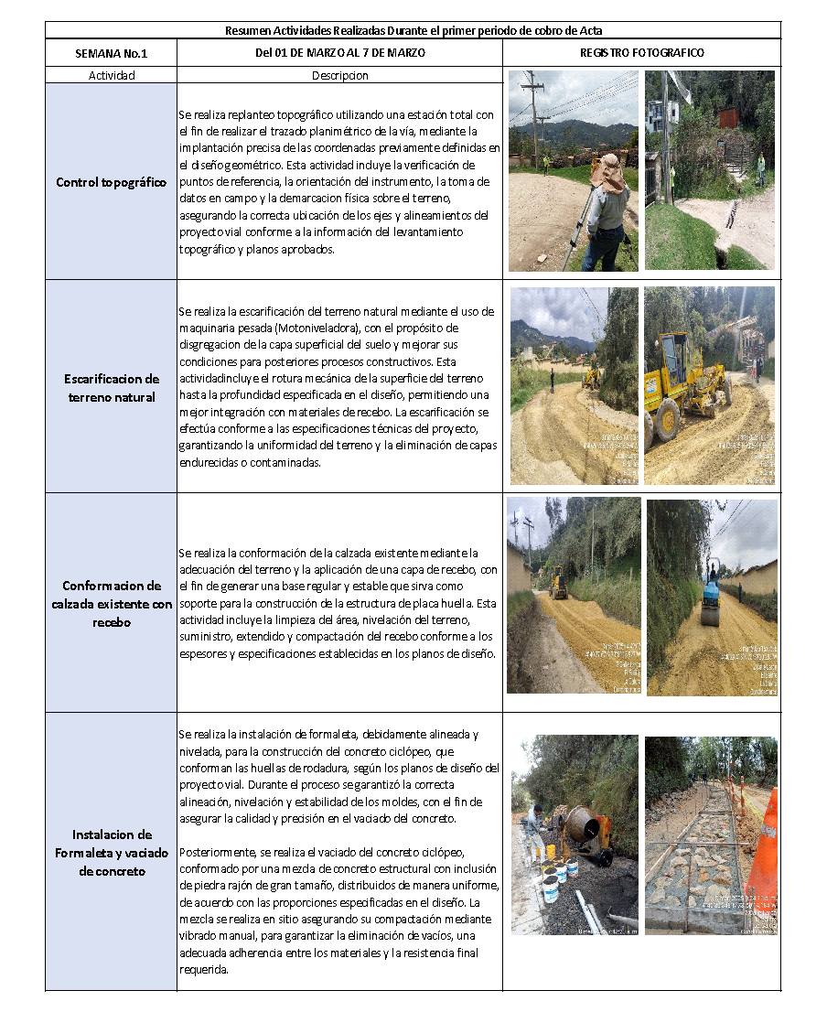

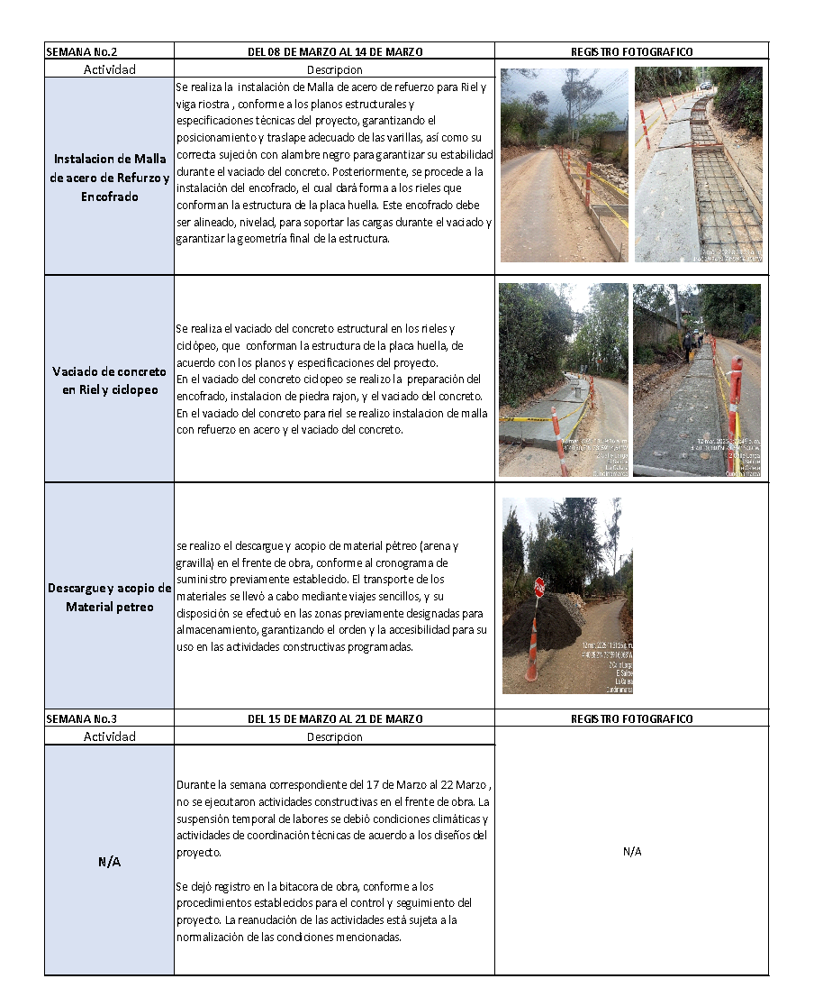

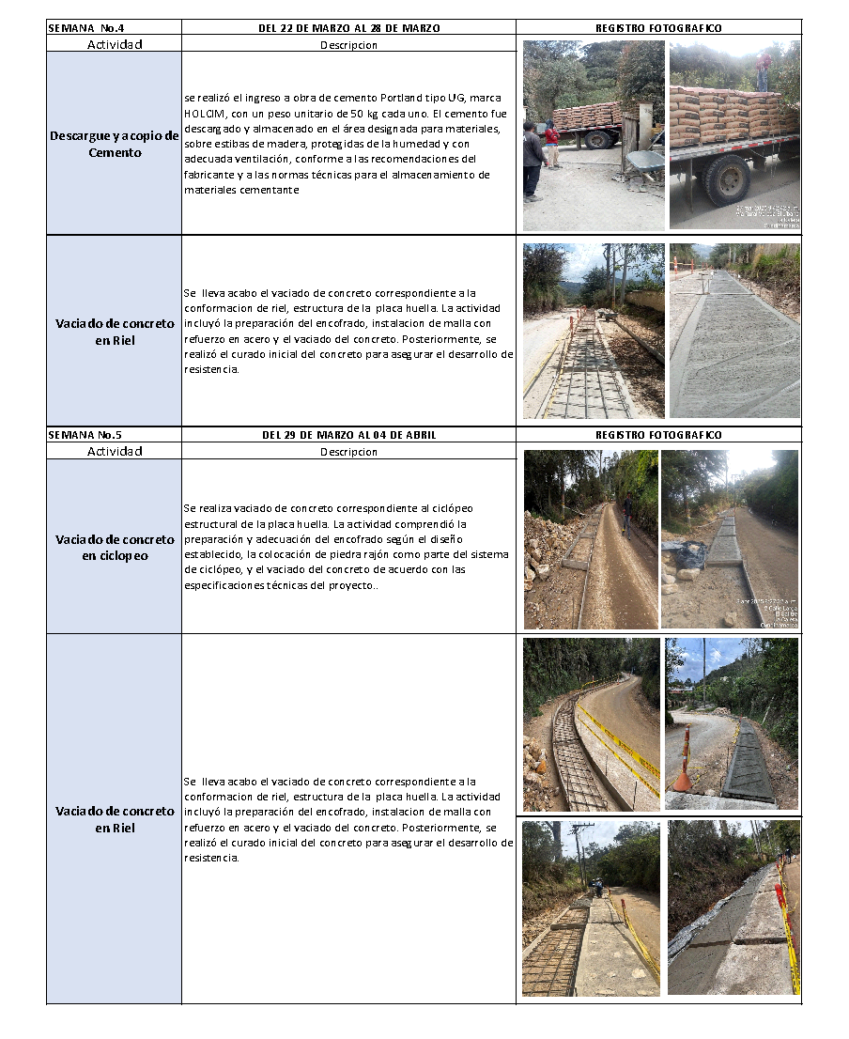
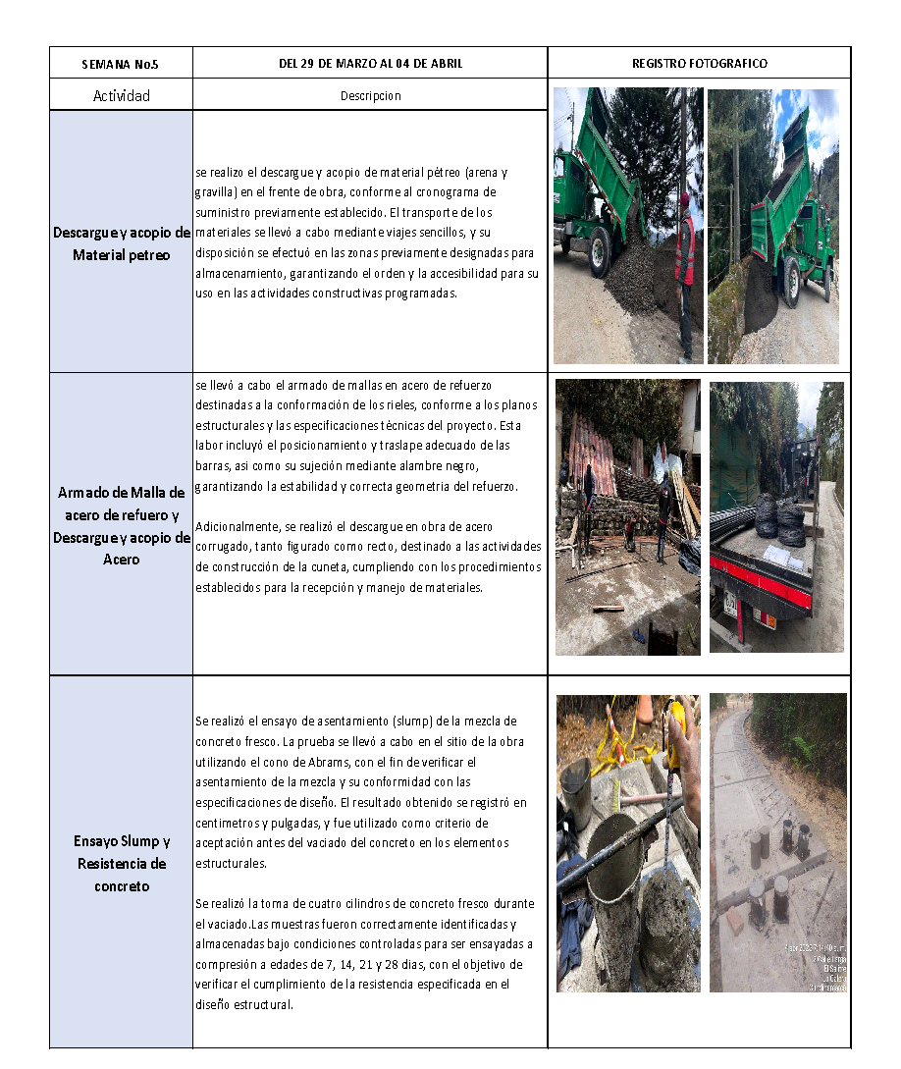

Ensayos de laboratorio y de campo

Durante el período correspondiente al presente informe, se realizaron los ensayos de campo y laboratorio requeridos para el control de calidad de los materiales utilizados en la ejecución de la obra, conforme a las especificaciones técnicas del contrato. Ver Anexo No.3 Certificados de calidad.

Entre los ensayos ejecutados se incluyen:

  - Ensayo de revenimiento (slump test) efectuado en sitio con el objetivo de verificar el asentamiento del concreto fresco, asegurando que cumpla con los parámetros establecidos para su correcta colocación y compactación.

  - Ensayo de resistencia a la compresión del concreto, mediante la toma y curado de cilindros de prueba, de acuerdo con la normativa técnica vigente.

Los resultados de los ensayos de resistencia se presentan en el Anexo No. 3 Certificados de Calidad; los cuales cumplen con la resistencia especificada en el diseño estructural.

Actualización realizada por el contratista a los diseños existentes

Durante el período correspondiente, se verificó la revisión y evaluación de los diseños existentes por parte del contratista. Se confirma que no se han realizado modificaciones ni actualizaciones en los planos, especificaciones técnicas ni en ningún otro documento de diseño previamente aprobado. Por lo tanto, los diseños vigentes permanecen sin cambios, manteniéndose en conformidad con las especificaciones contractuales y normativas aplicables.

Bitácora:

Durante el periodo reportado, se mantuvo un registro detallado de las actividades diarias ejecutadas en el proyecto, incluyendo avances, incidencias y controles de calidad. Para mayor información y consulta, se adjunta la bitácora completa en el Anexo No. 4 Bitácora de obra.

INFORMACIÓN SST (SEGURIDAD, SALUD Y TRABAJO)

Resumen de las actividades realizadas en cumplimiento del sistema de gestión de seguridad y salud en el trabajo, con sus respectivos soportes.

Durante el periodo del contrato, se desarrollaron actividades clave para garantizar la seguridad y salud en el trabajo, incluyendo capacitaciones, inspecciones, gestión de riesgos.

Capacitaciones SST:
- Sistema Globalmente Armonizado SGA.

Charlas de SST:
- Peligros y riesgos en el trabajo
- Autocuidado en SST
- Importancia del uso de los EPP
- Peligros viales y señalización

Inspecciones herramientas:
- Apisonador canguro y rana
- Mezcladora de concreto
- Vibrador de concreto

Inducción SST y entrega de EPP a colaboradores de los cargos:
- Auxiliar de obra
- Controladores viales
- Maestro de obra
- Ingeniero residente
Ver Anexo No. 5 Evidencias de actividades SG-SST.

Informe de Accidentes e incidentes de trabajo en el periodo Planilla del personal en obra (Administrativo y Operativo)

No se reportaron accidentes laborales en el periodo del informe. Ver Anexo No. 6 Certificado De Accidentes E Incidentes.

Afiliaciones y Pagos del Personal del contrato de obra, al sistema general social integral.

Todo el personal vinculado al contrato fue debidamente afiliado y se realizaron los pagos mensuales al sistema general de seguridad social integral. Ver Anexo No. 7 Planillas de Seguridad Social.

Tabla 6 Planilla de Personal contratado

CONCLUSIONES

Durante el periodo comprendido del 03 de marzo al 11 de abril del año 2025, se logró un avance significativo en el cumplimiento del objetivo principal del proyecto, consistente en la construcción de placas huella en concreto ciclópeo y concreto reforzado. Las actividades ejecutadas comprendieron la excavación manual en material común, el suministro, colocación y vaciado de concreto, así como el suministro, figurado y armado del acero de refuerzo. Todas estas actividades fueron desarrolladas conforme a las especificaciones técnicas del proyecto y en cumplimiento de los estándares de calidad establecidos para este tipo de intervención.

Los trabajos ejecutados constituyen un avance importante en la consolidación de la estructura vial, permitiendo mejorar progresivamente las condiciones de transitabilidad y durabilidad del corredor. Se resalta el cumplimiento de los procedimientos constructivos y el adecuado manejo de los materiales empleados; Como resultado, se espera optimizar la eficiencia del tránsito vehicular y asegurar condiciones de movilidad seguras para todos los usuarios, incluyendo peatones y vehículos. Lo que garantiza la solidez y funcionalidad de las soluciones implementadas.

Con corte al final del presente periodo, se ha alcanzado un avance físico estimado del 40% del total del proyecto.

OBSERVACIONES Y RECOMENDACIONES DEL CONTRATISTA

- El avance físico acumulado del 40% se encuentra dentro del rango esperado, considerando las condiciones del frente de obra y la disponibilidad de recursos.

- Las actividades ejecutadas durante el presente periodo se desarrollaron de acuerdo con el cronograma establecido y cumpliendo con los estándares técnicos exigidos.

- Debido a las condiciones climáticas adversas, caracterizadas por fuertes precipitaciones, así como al alto flujo vehicular, especialmente de buses de transporte público y colectivo, se presentaron afectaciones en el desarrollo normal de las actividades programadas. Estos factores incidieron negativamente en el rendimiento operativo del personal y en el avance físico de la obra, generando retrasos puntuales en la ejecución de las labores previstas para el periodo.

- ANEXOS

  - Anexo No. 1 Flujo de caja
  - Anexo No. 2 Cronograma de obra
  - Anexo No. 3 Certificados de calidad
  - Anexo No. 4 Bitácora de obra
  - Anexo No. 5 Evidencias de actividades SG-SST
  - Anexo No. 6 Certificado de accidentes e incidentes
  - Anexo No. 7 Planillas de Seguridad Social.
  - Anexo No.8 Avance Financiero

Cordialmente



_________________________________
EMILIANO VARGAS MESA
Representante legal

